## **一、安装docker**

1、Docker 要求 CentOS 系统的内核版本高于 3.10 ，查看本页面的前提条件来验证你的CentOS 版本是否支持 Docker 。

通过 **uname -r**命令查看你当前的内核版本

$ uname -r

2、使用 root 权限登录 Centos。确保 yum 包更新到最新。

$ sudo yum update

3、卸载旧版本(如果安装过旧版本的话)

$ sudo yum remove docker docker-common docker-selinux docker-engine

4、安装需要的软件包， yum-util 提供yum-config-manager功能，另外两个是devicemapper驱动依赖的

$ sudo yum install -y yum-utils device-mapper-persistent-data lvm2

5、设置yum源

$ sudo yum-config-manager --add-repo <https://download.docker.com/linux/centos/docker-ce.repo>

使用阿里云镜像安装：

yum-config-manager --add-repo [http://mirrors.aliyun.com/docker-ce/linux/centos/docker-ce.repo](http://mirrors.aliyun.com/docker-ce/linux/centos/docker-ce.repo" \t "https://www.cnblogs.com/yufeng218/p/_blank)



6、可以查看所有仓库中所有docker版本，并选择特定版本安装

$ yum list docker-ce --showduplicates | sort -r

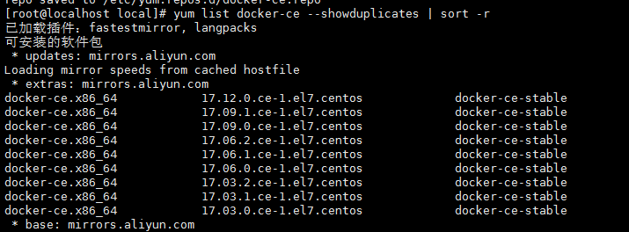

7、安装docker

$ sudo yum install docker-ce #由于repo中默认只开启stable仓库，故这里安装的是最新稳定版17.12.0

$ sudo yum install <FQPN> # 例如：sudo yum install docker-ce-17.12.0.ce

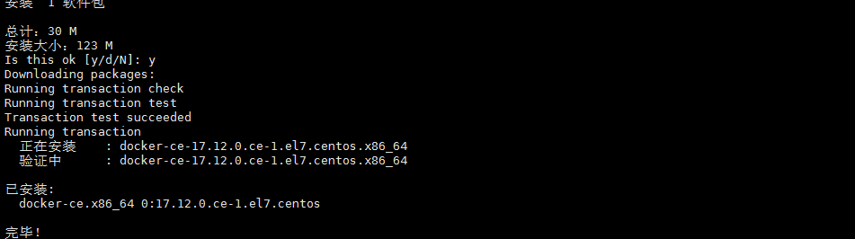

8、启动并加入开机启动

$ sudo systemctl start docker

$ sudo systemctl enable docker

9、验证安装是否成功(有client和service两部分表示docker安装启动都成功了)

$ docker version

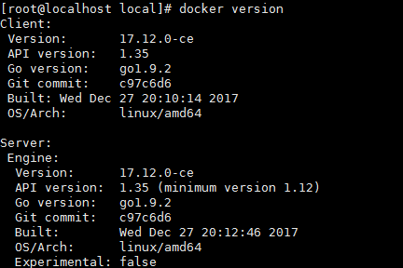

## **二、问题**

1、因为之前已经安装过旧版本的docker，在安装的时候报错如下：

Transaction check error:

file /usr/bin/docker from install of docker-ce-17.12.0.ce-1.el7.centos.x86_64 conflicts with file from package **docker-common-2:1.12.6-68.gitec8512b.el7.centos.x86_64**

file /usr/bin/docker-containerd from install of docker-ce-17.12.0.ce-1.el7.centos.x86_64 conflicts with file from package **docker-common-2:1.12.6-68.gitec8512b.el7.centos.x86_64**

file /usr/bin/docker-containerd-shim from install of docker-ce-17.12.0.ce-1.el7.centos.x86_64 conflicts with file from package **docker-common-2:1.12.6-68.gitec8512b.el7.centos.x86_64**

file /usr/bin/dockerd from install of docker-ce-17.12.0.ce-1.el7.centos.x86_64 conflicts with file from package **docker-common-2:1.12.6-68.gitec8512b.el7.centos.x86_64**

2、卸载旧版本的包

$ sudo yum erase docker-common-2:1.12.6-68.gitec8512b.el7.centos.x86_64

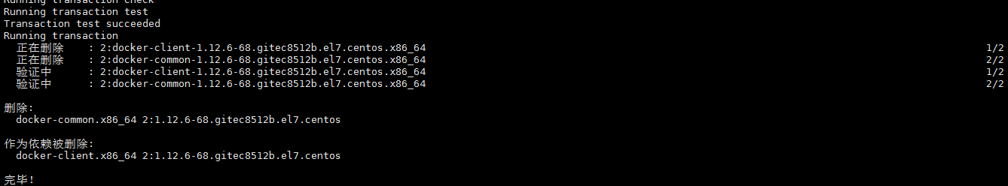

3、再次安装docker

$ sudo yum install docker-ce

**注意：**

Docker 设置国内镜像仓库：

## **1 使用阿里云的docker加速器**

执行：

1、sudo mkdir -p /etc/docker

2、sudo tee /etc/docker/daemon.json <<-'EOF'

{

"registry-mirrors":["https://jxus37ad.mirror.aliyuncs.com"]

}

EOF

3、sudo systemctl daemon-reload

4、sudo systemctl restart docker

命令；

## **2、重启docker服务**

sudo service docker restart